Городской округ
«Закрытое административно – территориальное образование Железногорск Красноярского края»

АДМИНИСТРАЦИЯ ЗАТО г. ЖЕЛЕЗНОГОРСК

ПОСТАНОВЛЕНИЕ
17.04..2024 № 613
г. Железногорск
О временном прекращении движения транспортных средств 09.05.2024

В соответствии с Федеральным законом от 06.10.2003 № 131-ФЗ «Об общих принципах организации местного самоуправления в Российской Федерации», Федеральным законом от 08.11.2007 № 257-ФЗ «Об автомобильных дорогах и о дорожной деятельности в Российской Федерации и о внесении изменений в отдельные законодательные акты Российской Федерации», Федеральным законом от 29.12.2017 № 443-ФЗ «Об организации дорожного движения в Российской Федерации и о внесении изменений в отдельные законодательные акты Российской Федерации», законом Красноярского края от 24.05.2012 № 2-312 «О временных ограничении или прекращении движения транспортных средств по автомобильным дорогам регионального или межмуниципального, местного значения в границах населенных пунктов на территории Красноярского края», постановлением Правительства Красноярского края от 18.05.2012 № 221-п «Об утверждении Порядка осуществления временных ограничения или прекращения движения транспортных средств по автомобильным дорогам регионального или межмуниципального, местного значения на территории Красноярского края» в целях обеспечения безопасности дорожного движения при проведении публичных и массовых мероприятий,

ПОСТАНОВЛЯЮ:

1. Ввести 09.05.2024 при проведении мероприятий, посвященных празднованию Дня воинской славы России — Дня Победы советского народа в Великой Отечественной войне 1941-1945 годов (1945 год), временное прекращение движения автотранспортных средств, согласно схеме установки дорожных знаков (Приложение №1):

1.1 С 08 часов 00 минут до 13 часов 00 минут:

- по автомобильной дороге общего пользования «Проезд проспект Курчатова» на участке от автомобильной дороги общего пользования местного значения «Проезд улица Королева» до жилого дома №68;

- по автомобильной дороге общего пользования местного значения «Проезд улица Восточная» на участке от жилого дома № 55 до автомобильной дороги общего пользования местного значения «Проезд проспект Курчатова»;

- по автомобильной дороге общего пользования местного значения «Проезд проспект Ленинградский» на участке от автомобильной дороги общего пользования местного значения «Проезд проспект Курчатова» до автомобильной дороги общего пользования местного значения «Проезд к ЖЭК №8 со стороны пр. Ленинградский».

2. В целях обеспечения безопасности движения пешеходов, качественного проведения работ по очистке проезжей части, ограничить на период с 16 часов 00 минут 06.05.2024 до 10 часов 00 минут 10.05.2024 остановку и стоянку транспортных средств согласно схеме установки дорожных знаков (Приложение №2):

- автомобильная дорога общего пользования местного значения «Проезд проспект Курчатова» на участке от автомобильной дороги общего пользования местного значения «Проезд улица Королева» до жилого дома №68;

- по автомобильной дороге общего пользования местного значения «Проезд улица Восточная» на участке от жилого дома № 55 до автомобильной дороги общего пользования местного значения «Проезд проспект Курчатова»;

- автомобильная дорога общего пользования местного значения «Проезд проспект Ленинградский» на участке от автомобильной дороги общего пользования местного значения «Проезд проспект Курчатова» до автомобильной дороги общего пользования местного значения «Проезд улица 60 лет ВЛКСМ».

3. Муниципальному бюджетному учреждению «Комбинат благоустройства» (А.И. Харабет) обеспечить:

3.1. Своевременную установку соответствующих дорожных знаков и дорожных ограждений до начала временного прекращения движения и их демонтаж после окончания временного прекращения движения, в сроки, установленные в пункте 1 настоящего постановления.

3.2. Своевременную установку соответствующих дорожных знаков до начала временного ограничения остановки и стоянки транспортных средств и их демонтаж после окончания временного ограничения остановки в сроки, установленные в пункте 2 настоящего постановления.

4. Муниципальному предприятию ЗАТО Железногорск Красноярского края «Пассажирское автотранспортное предприятие» (К.В. Иванов) обеспечить движение маршрутных транспортных средств, с учетом вводимого временного прекращения движения, по улице Ленина, улице Советской Армии, проспекту Курчатова, проспекту Ленинградский, с остановкой автобусов на существующих автобусных остановках.

5. Муниципальному казенному учреждению «Управление имущественным комплексом» (Д.В. Грицков) незамедлительно после принятия настоящего постановления письменно уведомить территориальное подразделение Управления Государственной инспекции безопасности дорожного движения Главного управления МВД России по Красноярскому краю и Федеральное государственное казенное учреждение «Специальное управление ФПС №2 МЧС России» о введенном временном прекращении движения транспортных средств в местах, указанных в приложении 1 к настоящему постановлению, и обеспечить на участках, указанных в п. 1 и 2 настоящего постановления, применение технических средств организации дорожного движения в соответствии с требованиями нормативных правовых актов Российской Федерации.

6. Рекомендовать Отделу Государственной инспекции безопасности дорожного движения Межмуниципального управления МВД России по ЗАТО г. Железногорск (Д.О. Калинин) в целях обеспечения безопасности дорожного движения принять участие в организации контроля за временным прекращением движения транспортных средств по улицам г. Железногорск, указанным в пункте 1 настоящего постановления, и организовать своевременную эвакуацию транспортных средств, оставленных на проезжей части в местах, указанных в пункте 2 настоящего постановления.

7. Рекомендовать Муниципальному казенному учреждению «Управление имущественным комплексом», Муниципальному бюджетному учреждению «Комбинат благоустройства», Муниципальному предприятию «Пассажирское автотранспортное предприятие», Железногорскому филиалу акционерного общества «КрасЭко», Обществу с ограниченной ответственностью «Красэко-Электро», Акционерному обществу «Информационные спутниковые системы» имени академика М.Ф. Решетнёва», Обществу с ограниченной ответственностью «Автотранспортное предприятие Горно-химического комбината» выделить грузовые транспортные средства для обеспечения перекрытия автомобильных дорог общего пользования, указанных в п. 1 настоящего постановления.

8. Отделу управления проектами и документационного, организационного обеспечения Администрации ЗАТО г. Железногорск (В.Г. Винокурова) довести настоящее постановление до сведения населения через газету «Город и горожане».

9. Отделу общественных связей Администрации ЗАТО г. Железногорск (И.С. Архипова) разместить настоящее постановление на официальном сайте Администрации ЗАТО г. Железногорск в информационно-телекоммуникационной сети «Интернет».

10. Контроль над исполнением настоящего постановления оставляю за собой.

11. Настоящее постановление вступает в силу после его официального опубликования.

Исполняющий обязанности

Главы ЗАТО г. Железногорск Р.И. Вычужанин

Приложение №1
к постановлению Администрации ЗАТО г. Железногорск
от __.___.2024 №____

Схема установки дорожных знаков при прекращении движения
транспортных средств

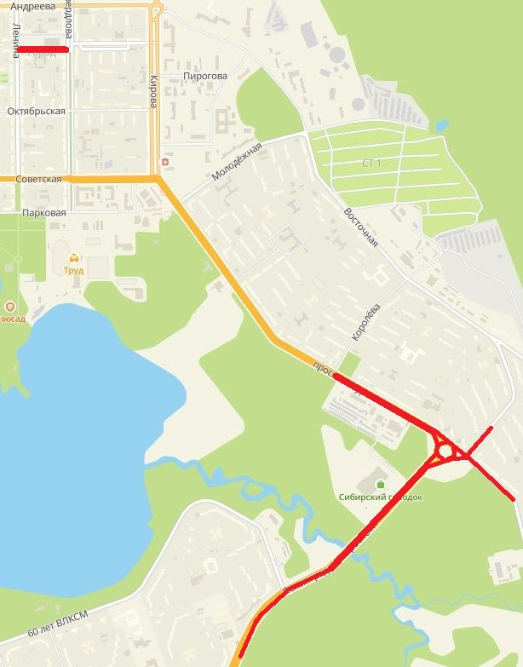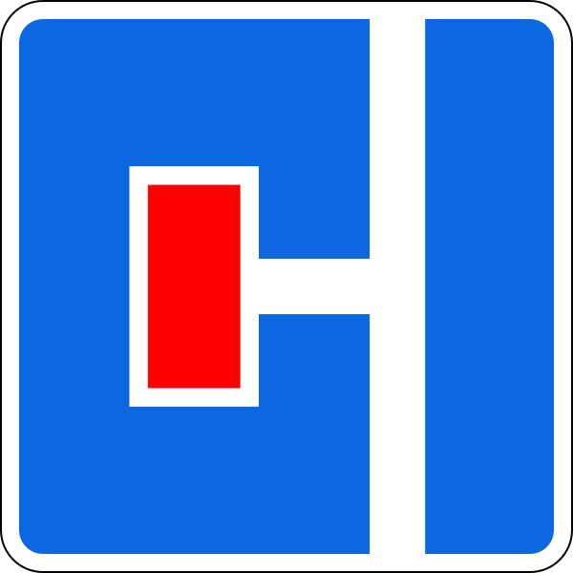

Знаки устанавливаются в соответствии с требованиями ГОСТ Р 52289-2019 «Национальный стандарт Российской Федерации. Технические средства организации дорожного движения. Правила применения дорожных знаков, разметки, светофоров, дорожных ограждений и направляющих устройств», ГОСТ Р 52290-2004 «Технические средства организации дорожного движения. Знаки дорожные. Общие технические требования».

Приложение №2
к постановлению Администрации ЗАТО г. Железногорск
от __.___.2024 №____

Схема установки дорожных знаков при ограничении остановки и стоянки транспортных средств

Знак 8.2.3 - демонтаж

Знаки устанавливаются в соответствии с требованиями ГОСТ Р 52289-2019 «Национальный стандарт Российской Федерации. Технические средства организации дорожного движения. Правила применения дорожных знаков, разметки, светофоров, дорожных ограждений и направляющих устройств», ГОСТ Р 52290-2004 «Технические средства организации дорожного движения. Знаки дорожные. Общие технические требования».

